
МИНОБРНАУКИ РОССИИ

Федеральное государственное бюджетное образовательное учреждение
высшего образования
«МИРЭА – Российский технологический университет»
РТУ МИРЭА

Институт информационных технологий (ИТ)
Кафедра инструментального и прикладного программного обеспечения (ИиППО)

ОТЧЁТ ПО ПРАКТИЧЕСКОЙ РАБОТЕ №7
по дисциплине «Проектирование информационных систем»
на тему
«Информационная система управления торговли на игровой площадке»
Выполнил студент группы ИКБО-50-23 |  | Астахов С. П.
Принял Ассистент |  | Ткаченко Д. И.
Практические работы выполнены | «___»_______2026 г. |  | (подпись студента)
«Зачтено» | «___»_______2026 г. |  | (подпись руководителя)

Москва 2026
Содержание
1. Выбор класса для моделирования 3
2. Диаграмма состояния для класса «» 3
2.1. Описание состояний и переходов 3
2.2. Графическое представление диаграммы 4

Описание работы
- Выбор класса для моделирования
Для построения диаграммы состояний выбран класс «Сделка», поскольку он отражает ключевой процесс торговой деятельности на игровой площадке: Сделка может планироваться, изменяться, отменяться.
- Диаграмма состояния для класса «»
  - Описание состояний и переходов
Состояние сделки:
- Товар зарезервирован
Entry/ Заблокировать товар в БД
Do/ Ожидать ввода платежных данных
Exit/ Обновить статус товара
- Ожидание оплаты
Entry/ Запустить таймер ожидания
Do/ Проверять статус платежа
Exit/ Остановить таймер
- Средства заблокированы
Entry/ Запросить блокировку у платежного шлюза
Do/ Удерживать сумму на счете покупателя
Exit/ Зафиксировать
- Продавец уведомлен
Entry/ Отправить уведомление продавцу
Do/ Ожидать подтверждение от продавца
Exit/ Сохранить факт уведомление
- Завершена
entry/ Снять блокировку средств и удежать комиссию
do/ Перевести деньги продавцу и сформировать отчет
exit/ Записать в историю транзакций
- В споре
entry/ Заморозить перевод средств
do/ Ожидать решения администратора
exit/ Исполнить решение
- Отменена
entry/ Разблокировать товар
do/ Вернуть предоплату (если была)
exit/ Записать причину отмены
  - Графическое представление диаграммы
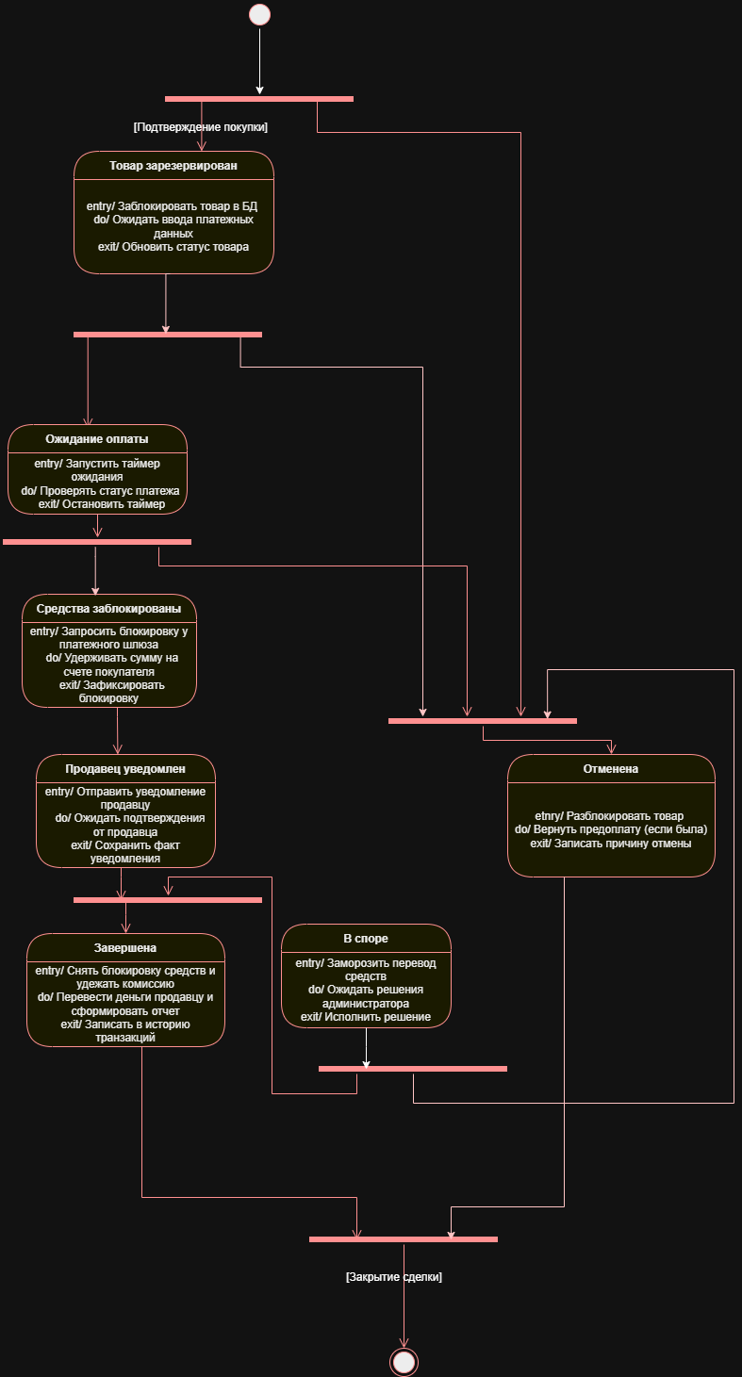
Рисунок 1 – Диаграмма состояний класса «Сделка»

